研发技术

随着我国信息网络基础设施建设加速，移动互联网宽带资费价格下降，互联网与电子竞技产业的融合不断加深。部分国内虚拟运营商已经全面普及４G覆盖，既放宽了用户的体验环境，也为丰富我国电子竞技产品内容提供更多可能。随着智能终端的普及与设备的升级换代，移动端游戏日趋完善成熟。伴随着硬件设施的完善，电子竞技游戏研发愈发趋于精品化，内容技术变得更加成熟。同时，VR和AR技术的发展促使我国电子竞技朝向VR化发展，电子竞技的体验场景更加丰富，提高了用户体验的质量。（可以以“互联网的普及”、“4G”、“VR/AR”为三个核心，然后成放射状呈现以这三个核心为基础的一些游戏产品）

|  |  |  |
| --- | --- | --- |
| 互联网的普及（单机游戏、网页游戏等等） | 4G（移动游戏） | VR/AR（VR/AR游戏） |
| 极品飞车 | 旅行青蛙 | 一起来抓妖 |
| 愤怒的小鸟 | 卡车跑酷 | 重返恐龙岛 |
| 生化危机 | 王者荣耀 | 无处可逃 |
| 超级街霸 | 荒野求生 | 深海 |
| 植物大战僵尸 | 迷你世界 | 我的世界 |
| 最终幻想 | 三国霸 | Population：One |
| 龙权天下 | 小冰冰传奇 | Beat Saber |
| 武林三 | 暗夜狂奔 | 天际VR |

电子竞技产业的源头是电子竞技游戏的开发与制作，核心在于为整个电子竞技产业提供丰富的电子竞技游戏产品内容，若这一环节出现问题则整个电子竞技产业便如同无米之炊，因此这一环节身为整个产业的内容提供的源泉在整个产业链中十分重要。

电子竞技游戏研发这一环节对应的主体是游戏研发商，游戏研发商是整个电子竞技产业内容的提供者。电竞游戏研发商的功能是从开发游戏开始到最终实现游戏的产品化。游戏研发环节包括与电竞游戏相关的创作剧本、策划情节、开发程序等。

2008-2018年中国自主研发游戏产品数量和公司数量：

|  |  |  |
| --- | --- | --- |
| 时间 | 产品数量（单位：款） | 公司数量（单位：家） |
| 2008 | 286 | 131 |
| 2009 | 321 | 161 |
| 2010 | 356 | 154 |
| 2011 | 425 | 68 |
| 2012 | 580 | 80 |
| 2013 | 582 | 90 |
| 2014 | 588 | 125 |
| 2015 | 873 | 68 |
| 2016 | 4899 | 35 |
| 2017 | 14771 | 82 |
| 2018 | 16897 | 96 |

数据来源：中国游戏产业报告和中国游企版图

总结：我国自主研发的游戏产品数量呈现逐年增长的态势，但是我国自主研发的游戏公司数量一直偏少。说明我国自主研发的游戏公司逐渐壮大，专业性更强，那些不知名的微小企业在竞争中没有生存下来。同时，电子竞技产业的发展，很大程度上依赖于电子竞技产品的开发，而电子竞技产品来自于游戏产品的开发。目前，我国电子竞技有关的企业，都争相代理国外研发的高知名度电子竞技产品，很少参与和组织电子竞技产品的自主研发，很难形成企业自身的核心竞争力。原因就是代理一款成功的游戏，其收入远远大于自主研发一款游戏带来的回报。电子竞技产品开发成功与否，决定了一个国家在电子竞技产业领域是否具有影响力。虽然我国投入了大量的资金，IT 行业也发展迅速，但 IT 行业的人才却未能有效分流到电子竞技游戏开发中，为我国自主研发的电子竞技产品带来直观的改变。（可以有选择性的放在网页上）

2008-2018年中国自主研发网络游戏市场实际销售收入：

|  |  |  |
| --- | --- | --- |
| 时间 | 销售收入（亿元人民币） | 增长率（%） |
| 2008 | 110.1 | 60.0 |
| 2009 | 165.3 | 50.1 |
| 2010 | 193.0 | 16.8 |
| 2011 | 271.5 | 40.7 |
| 2012 | 368.1 | 35.6 |
| 2013 | 476.6 | 29.5 |
| 2014 | 726.6 | 52.5 |
| 2015 | 986.7 | 35.8 |
| 2016 | 1182.5 | 19.9 |
| 2017 | 1397.4 | 18.2 |
| 2018 | 1643.9 | 17.6 |

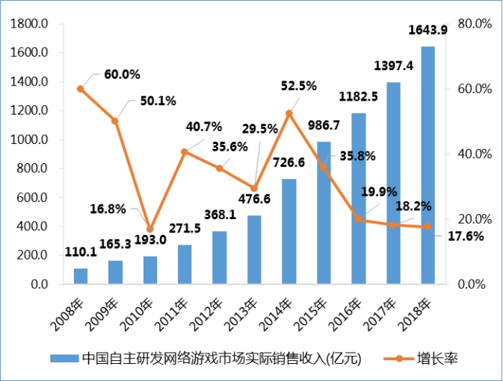

数据来源：中国音数协游戏工委（GPC）& CNG中新游戏研究（伽马数据）

总结：2008年以后，我国互联网的普及率越来越高，中国网民的特征朝着年轻化方向发展，我国自主研发的网络游戏市场销售收入呈现逐年增长的状态。在4G网络全面覆盖以后，我国自主研发的手机游戏也受到了越来越多的年轻人的喜爱。同时，由于外国的游戏产业起步时间早，研发技术较先进，我国自主研发的网络游戏市场会受到外国游戏产品的冲击。

中国自主研发网络游戏海外市场实际销售收入：

|  |  |  |
| --- | --- | --- |
| 时间 | 销售收入（亿美元） | 增长率（%） |
| 2008 | 0.7 | 28.6 |
| 2009 | 1.1 | 55.7 |
| 2010 | 2.3 | 111.0 |
| 2011 | 3.6 | 56.5 |
| 2012 | 5.7 | 57.5 |
| 2013 | 18.2 | 219.3 |
| 2014 | 30.8 | 69.0 |
| 2015 | 53.1 | 72.4 |
| 2016 | 72.3 | 36.2 |
| 2017 | 82.8 | 14.5 |
| 2018 | 95.9 | 15.8 |

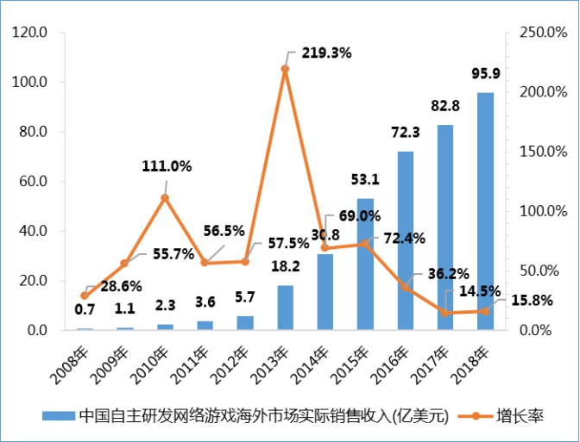

数据来源：中国音数协游戏工委（GPC）& CNG中新游戏研究（伽马数据）

总结：由于全球游戏用户的规模的逐渐扩大、全球化让走向海外门槛降低和政府相关政策的扶持力度增加，我国自主研发的网络游戏海外市场销售收入逐年增加，但是增长率并不高。可以看出我国的自主研发的游戏产品创新力不足，游戏公司对海外用户、市场、政策了解不够。

参考文献：

[1].李秋筱.我国电子竞技产业发展的关键影响因素研究[D].北京邮电大学硕士学位论文.2018.14

[2].高源.我国电子竞技产业发展研究[J].哈尔滨体育学院报.2015，33（6）：56